基本流程:

主要是利用 AC-3 的方法，如果有Heuristic則放入Heuristc 流程: (每回測試有先把words shuffle過)

Heuristic 方法包含了 MRV、Degree、LCV

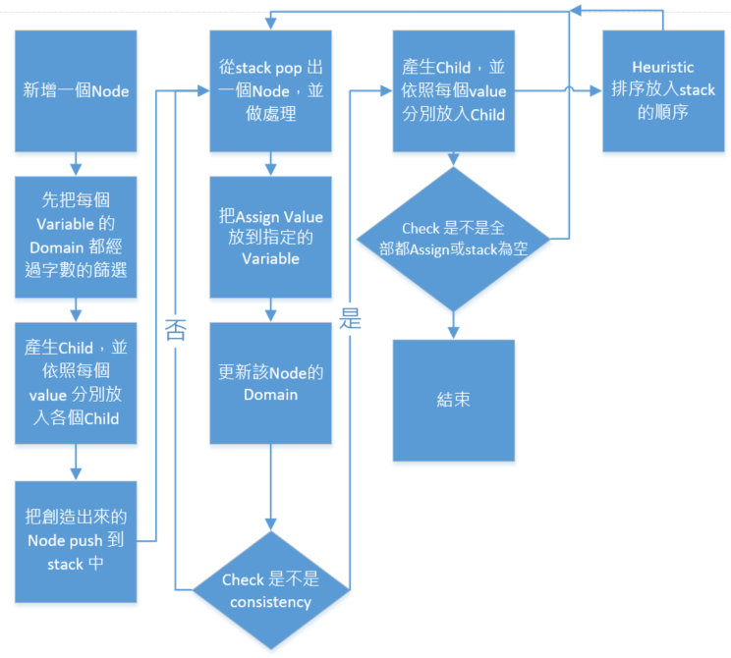

實驗

1. Numbers of visited nodes for the different puzzles

(1) no heuristic (每回都有 shuffle 過)

第一個 puzzles 、第二個 puzzles、第三個 puzzles:

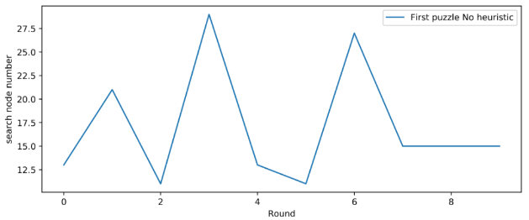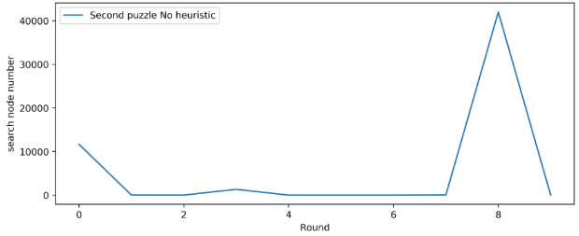

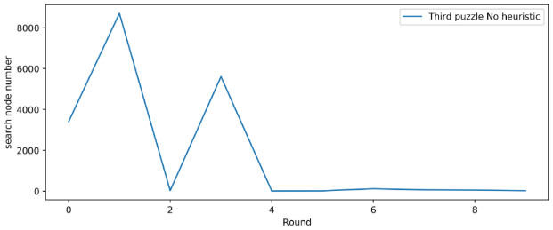

第四個 puzzles: > search more than 1 million node

討論: 因為這個搜尋的方法類似DFS，不斷的往下找，雖然有一邊刪除每個Variable 的 Domain，但會遇到一個主要的問題是，當我一開始選擇到一個最後不會找答案的 value 當作Variable 時，我還是要繼續往前把後面的domain 都走過一次，這就很像老鼠走迷宮一樣，一開始如果往左邊走永遠不會到達終點，但我還是要先把左邊的都先走完，才能走一開始的右邊搜尋。另外在puzzle4中，搜尋時間很久，雖然越多node，有constraint的可能也會越大，但越多variable 可能的答案越少，因此如果單純只用 None heuristic 的方法找，似乎要花很久的時間才能找到答案。

(2) heuristic

第一個 puzzles 、第二個 puzzles、第三個 puzzles:

